第二单元 辽宋夏金元时期:民族关系发展和社会变化
（基础知识检查清单）
★第12课 辽宋夏金元时期经济的繁荣
1、辽宋夏金元时期农业发展的原因？从中我们可以得到哪些启示？
原因：①北人南迁，带去了劳动力、先进的生产工具和技术②南方自然条件优越
③南方社会相对安定④统治者重视
启示：①发展经济要注意引进人才和技术②要保护环境③发展经济要有一个安定的环境
④政府要制定合理的政策
2、宋朝时产量跃居粮食作物首位的农作物是？从越南传入了水稻新品种是？
水稻；占城稻
3、“苏湖熟，天下足”“苏常熟，天下足”体现了什么历史信息？
宋朝时，长江下游和太湖流域一带成为丰饶的粮仓。
4、宋元时期主要的经济作物是哪两种？哪一时期棉花种植区向北推进？
茶树、棉花；南宋后期
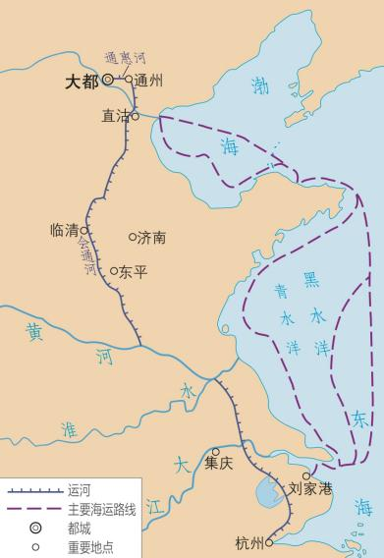
会通河
河
通惠河
5、元朝建立初期，忽必烈令人开凿了哪两段运河，请在图中相应位置标出。其目的是？元朝还开辟了规模空前的哪条线路运输粮食？
便利南粮北运；海运航线
6、北宋时，哪两个地区的丝织生产发达？
四川、江浙
7、哪一时期棉纺织业兴起？元朝时，谁推广了海南黎族地区先进的棉纺织技术？全国棉纺织业中心是？
南宋后期；黄道婆；松江
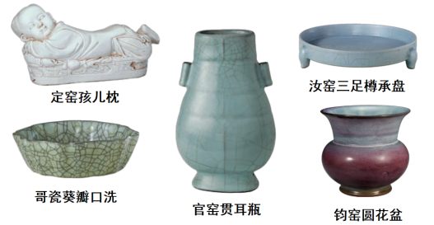
8、上图反映了哪些历史信息？南宋时，何处成为我国制瓷中心？
宋代是我国瓷器发展史上的辉煌时代；江南地区

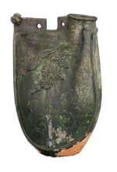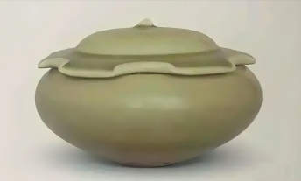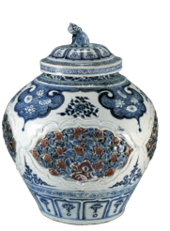
A B C
A瓷器属于_辽_________政权；B瓷器属于_金_________政权
C瓷器属于_元_________政权，其名称为_青花瓷_________
9、宋朝时，造船业的三个代表城市是？北宋东京郊外，建有世界上现存最早的？
广州、泉州、明州；船坞
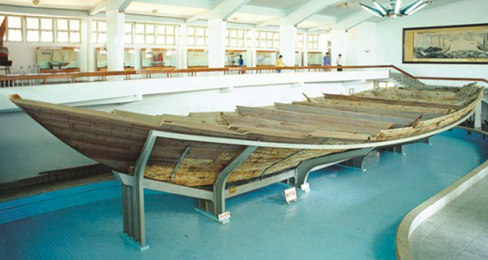
10、如上图所示，南宋沿海地区制造的海船，规模宏大，设计科学，配备了？设置了？
指南针；水密隔舱
11、宋元时期最大的商业城市是？
北宋东京、南宋临安和元大都
12、宋代的商业贸易较唐代有哪些新发展？
北宋时大城市的商业活动已突破坊和市的界限；早市和夜市进一步发展；城市和乡村之间的交通要道发展成为重要的商贸区
13、东京城内有许多娱乐兼营商业的场所，叫作？瓦子中圈出许多专供演出的圈子，称为？
瓦子；勾栏
14、纸币出现的原因是什么？
（1）商业的繁荣；（2）金属货币携带不方便。
15、世界上最早的纸币是？其出现于何时何地？
“交子”；北宋前期；四川地区
16、“国家根本，仰给东南。”体现了什么历史信息？
南宋时，经济重心南移完成。

